令和３年3月３１日現在

＼米澤（米沢）さん、おしょうしな！／

**米澤型おしょうしな観光大使　活動状況**

米澤型おしょうしな観光大使の方々から活動の報告を

いただいておりますので、ご紹介いたします。

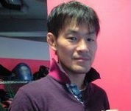

米沢市マスコットキャラクター「かねたん」

**◎twitter、ブログで米沢市の情報を発信中！！**

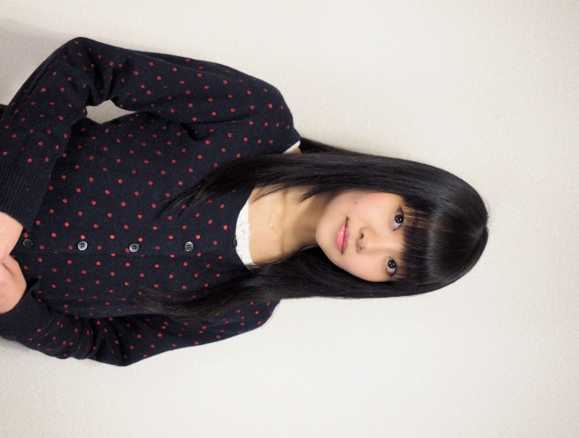**米澤　円**　さん（東京都）

[　[Twitter](https://twitter.com/yone_mado)　/　[ブログ](http://ameblo.jp/madoka-diary)　]

第38回上杉雪灯篭まつりにも足を運んでいただきました！

お越しいただいた際の記事は[コチラ](http://ameblo.jp/madoka-diary/entry-11990791625.html)

**◎そのほかにも、様々な方法で米沢の情報を発信！！**

**米沢市のパンフレット等や個人のFacebookを使って・・・**

**五十嵐　秀二**　さん（福島県・米澤屋）

「おしょうしな（ありがとう）」の意味を理解しながらPR活動をしました。

商売が旅館業で、場所が旧会津米澤街道に面しているため、お泊りの方や日帰りでお越しの方々に米沢の良さをパンフレットを配布し、積極的に告知しました。

　　　　　　　　　　　　　　　　　　毎年６月に開催される会津米澤街道歴史ウォークのイベントでも積極的に告知した。

**米澤　一造**　さん（東京都）

職場内外、プライベートで所属しているサークルなどで、米沢市の取り組みをPRし、米沢について呼びかけております。

できたら絵を描いたりして「米沢」のPRに貢献したいです。

**米沢　仁寿**　さん（大阪府）

広告代理店に勤務しているため、広がりが期待できる同業種やマスコミ関係の方へPRしました。

米沢市のパンフレットの配布も行っています。

**米澤　正浩**　さん（東京都）

米沢のパンフレットを友人や知人に配布しています。

Facebookで米沢のイベント情報を発信しています。

**実際に米沢市を訪れたり、食べ物を食べたり・・・**

**米澤　貴幸**　さん（埼玉県）

第19回ふるさと大使全国大会2014に参加した際に、米沢市のPRをしました。

実際に職場の仲間が米沢市にでかけ、**上杉神社**、**酒蔵資料館**を観光しました！

**米澤　定丕晃**　さん（東京都）

柔らかくて美味の米沢牛を私の師匠や恩師に送付させていただきPRしました。

全ゆる面で米沢市は素晴らしいです。継続して宣伝いたします。

**米澤　定代**　さん（東京都）

毎月２９日は「肉の日」ということで、会社の同僚と肉をテーマにしたランチをしております。

その際に「米沢牛」を食べる会を催したりしています。

**飯豊連峰**縦走をし、その際の前後泊で米沢市を訪れました。

総勢６名で大自然、のどかな風景、おいしい米、水、果物、肉etc、やわらかい泉質の温泉を堪能してきました。

それをまた飲み会、忘年会などで写真を見せたりしてその良さをお話ししております。

米沢市上杉景勝マスコットキャラクター・かげっちさま

＠aki okano

○caki okano

**米沢　ひでかずさん　（京都府）**

・コロナ禍でキャンペーン活動が難しいため、現在は主にフェイスブックにパンフレットの物産等を抜粋しPRしています。

・歌手をやっているため、「ファンクラブ便り」に米沢市のPRの記事を掲載しています。

以上のように、それぞれの立場で、自由に米沢市をPRしていただいております。

　米沢市が大好きだ！という米澤（米沢）さんも、米沢市についてまだよくわからないけれど、米沢市の魅力についてもっと知りたい！という米澤（米沢）さんも、ぜひおしょうしな観光大使として、米沢市を一緒に応援していきませんか？

米沢市マスコットキャラクター

「おせんちゃん」